МИНСПОРТ РОССИИ ЗАПУСТИЛ В СОЦИАЛЬНЫХ СЕТЯХ АКЦИЮ «МОЙ ЛЮБИМЫЙ ТРЕНЕР»

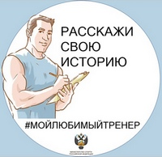

В преддверии Дня физкультурника Министерство спорта Российской Федерации запустило в социальных сетях акцию «Мой любимый тренер».
В рамках акции Минспорт России предлагает всем кто, занимается спортом, рассказать о своих тренерах, о том, какую роль они сыграли в их жизни.
В большинстве случаев успех спортсмена напрямую зависит от тренера, который приводит его к различным победам, будь то медаль на Олимпийских играх или установление нового мирового рекорда. Но помимо спортивных достижений тренер помогает спортсмену побороть страхи и обрести веру в себя, а это не менее важные победы для человека.
Все желающие могут разместить такие истории на своих страницах в социальных сетях под хэштегом #мойлюбимыйтренер. Лучшие посты будут опубликованы в ленте официальных социальных сетей Минспорта России (ВКонтакте, Instagram, Facebook).

